Specializzazione: suggerita post Diploma  non universitaria, Low Cost, breve | Per diventare eXpert, occupat o/a, di Alto profilo > subito alla  www.paraUniversita.it – ampia formazione x Lavoro certo  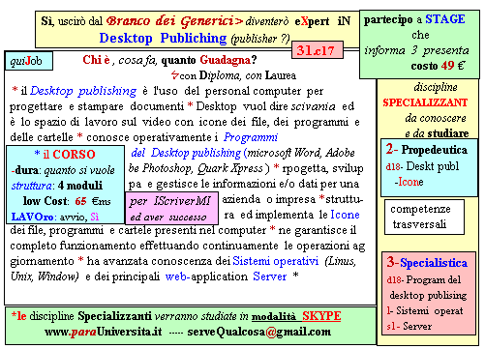  Il corso ed i suoi contenuti personalizzeranno il mio curriculum | a INFO o SmS 112    392 8233 155  e Tu, 21 Feb  partecipi allo STAGE   (vedi pg 120)  che informa e presenta  la Specializzazione ?    Sì, poi frequenterò il  CORSO 31.a17  specialisTico
 | per diventare eXpert, occupat o/a di Alto profilo > subito alla  .www.paraUniversita.it – ampia formazione x Lavoro certo | INFO o SmS 114  
Specializzazione: suggerita post Diploma.  non universitaria, Low cost, , breve | 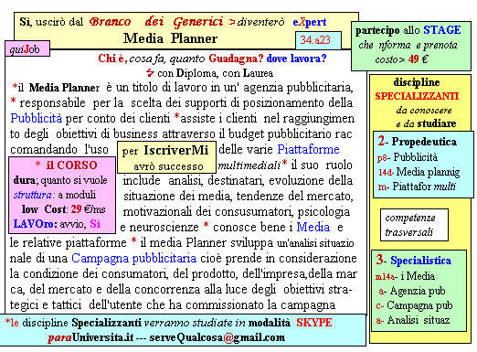  Il corso ed i suoi contenuti personalizzeranno il mio curriculum | 392 8233 155  e Tu. 23 Feb  partecipi allo STAGE   (vedi pg 120)  che informa e presenta  la Specializzazione ?    Sì, poi frequenterò il  CORSO 34.a23  specialisTico

